Ehrensolarpreis
Stv. CEO Repower

Für die Lancierung des Norman Foster Solar Awards für ästhetisch und architektonisch vorbildli- che PlusEnergieBauten (PEB) 2010 engagierte sich Felix Vontobel als stellvertretender Direktor der Repower AG, welche die ersten Jahre insgesamt 350’000 Franken Preisgeld für die Gewin- ner stiftete. Dieser aussergewöhnliche Solararchitekturpreis fördert die PEB bis heute entschei- dend. Gleichzeitig analysierte Felix Vontobel die PEB-Vorteile genau: «PEB bergen ein grosses und günstiges Energiesparpotential und die Gebäudehülle dient als Energiequelle.» Mit ihrem Engagement läuteten Felix Vontobel, Lord Norman Foster und die PEB-Pioniere eine neue Ener- gieepoche der effizienten und sauberen Energiegewinnung an Gebäuden ein. Durch alpine Pump- speicherkraftwerke können die täglichen Stromüberschüsse ökologisch ausgeglichen und preis- günstig genutzt werden, sodass sie allen Konsumenten rund um die Uhr zur Verfügung stehen.

Felix Vontobel, stv. CEO Repower, 7742 Poschiavo/GR

Felix Vontobel ist ein begeisterter Sportler. Seit vielen Jahren läuft er an der Spitze des Engadin Skimarathon mit. Zu Spitzenleis- tungen ist er auch im technischen Bereich fähig. Er ist innovativ, ruhig und fachlich weitsichtig. Nach jahrelangen Verfahren vor Verwaltungsinstanzen und Gerichten war Felix Vontobel offen für neue Ideen und künftige Energiestrategien wie Pumpspei- cherkraftwerke (PSKW) und PEB.
Dank Felix Vontobels Engagement und Repowers Weitsicht konnte das Bernina- PSKW-Projekt lanciert werden, welches für die künftige Energieversorgung und zur Nutzung der stochastischen Solar- und Windenergie entscheidend ist. Mit PV- Stromüberschüssen von PlusEnergieBauten können PSKW tagsüber im Gigawatt-Be- reich Wasser hinaufpumpen und damit die Nacht- und Regelenergieversorgung für alle
Stromkonsumenten sichern.
Im Energiesektor sind der 1. und 2. ther- modynamische Hauptsatz wichtig; für die künftige Energieversorgung wird der «Von- tobelsche Hauptsatz», entscheidender sein: Bei PEB «birgt die Gebäudedämmung ein hohes Energiesparpotential bei vergleichs- weise tiefen Kosten. Die ausgezeichneten Gebäude übernehmen eine Vorbildrolle und werden helfen, eine hohe Gebäudedäm- mung zum Standard und die Gebäudehülle vermehrt zur Energiequelle zu machen» (So- larpreis 2012, S. 45).
Felix Vontobel verdient aufgrund seines Engagements für eine neue solare Energie- epoche mit sauberen Energien den Ehren- solarpreis 2015.
Zur Person

1958 Geboren in Wald/ZH
Bis 1981 Berufslehre; dipl. Elektroingenieur FH
Seit 1987 Kraftwerke Brusio/Rätia Energie Seit 1992 Vizedirektor der Kraftwerke Brusio Seit 2000 Stellvertretender CEO Repower AG
Leiter Gruppenbereich Anlagen
Seit 2011 Mitglied des Verwaltungsrates der Kraftwerke Hinterrhein AG
Mitglied des Vorstandes des Schweizeri- schen Wasserwirtschaftsverbandes

Wesentliche Stationen
1982-1985 Inbetriebsetzungsing. bei BBC (ABB)
1985-1987 Projektleiter und Inbetriebsetzungsinge- nieur für Forschungs- und Produktions- anlagen der Biotechnologie bei Bioengi- neering AG
2015 25. Teilnahme am Engadin Skimarathon

Kontakt

Felix Vontobel, Repower AG
Via da Clalt 307, 7742 Poschiavo/GR
Tel. 081 839 7111

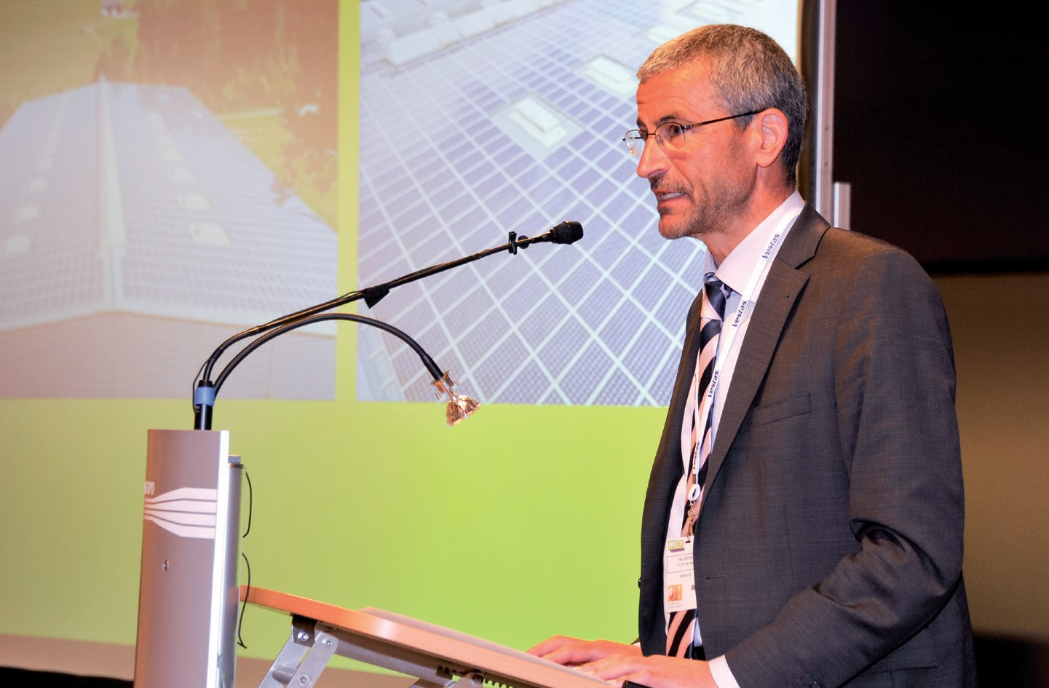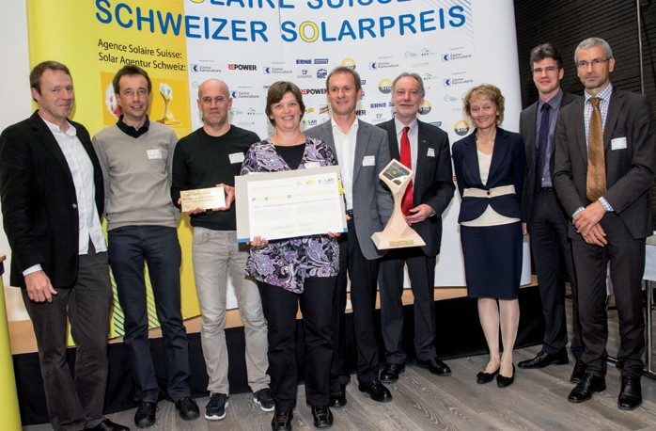
1 2

- Felix Vontobel anlässlich der Verleihung der Norman Foster Solar Awards für PlusEnergie- Bauten 2011 in der Palexpo in Genf.
- Felix Vontobel (rechts im Bild) an der Solarpreis- verleihung 2012 in Spreitenbach/AG, zusammen mit der e. Bundespräsidentin Eveline Widmer- Schlumpf und Prof. Peter Schürch.

38 | Schweizer Solarpreis 2015 | Prix Solaire Suisse 2015

